МБУК ЦЕНТРАЛЬНАЯ МОДЕЛЬНАЯ БИБЛИОТЕКА
МР БЛАГОВАРСКИЙ РЕСПУБЛИКИ БАШКОРТОСТАН

КНИГА – ЮБИЛЯР 2023
«Ася» И.С. Тургенева

с.Языково,2023г.

Уважаемые читатели и пользователи! Сегодня у нас в рубрике «Книга — юбиляр» - повесть «Ася» Тургенева. В 2023 году исполняется 165 лет со дня издания повести Ивана Сергеевича Тургенева «Ася», которая была написана в 1857 году и впервые опубликована в 1858 году в первом номере журнала «Современник».
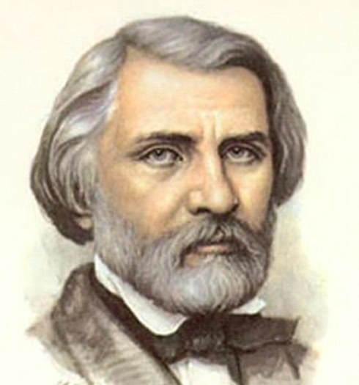
Тургенев работал над повестью с июля по ноябрь 1857 года. Медленный темп написания был связан с болезнью и утомлением автора (редакция «Современника» ожидала повесть намного раньше). Ещё при жизни Тургенева повесть была переведена на многие европейские языки: немецкий, английский, шведский. Имелось несколько французских переводов; сам Тургенев не был удовлетворён их качеством и выпустил свой французский перевод. Повесть считается совершенным творением, писатель говорит о своей работе, как о чистой, красивой истории. Автор постарался - даже имя для героини подбирал тщательно. Ася звучит так чисто, звонко, ясно, что позволяет правильно подать историю читателю. «Ася» - это трогательная, нежная и необыкновенно лиричная повесть о любви, настоящая жемчужина творчества писателя. Каждый из нас когда-нибудь совершал поступки, о которых впоследствии приходилось сожалеть. Это могло быть действие или даже слово, сказанное сгоряча. Вот из-за слова, вовремя не произнесённого вслух, счастье прошло мимо главного героя повести Тургенева «Ася». Критика считала героя повести классическим типом «лишнего человека» - нерешительного, не нашедшего себе места в жизни. Главный герой Н. Н., путешествуя по Европе, однажды оказывается в одном из провинциальных немецких городков и там случайно знакомится со своими соотечественниками, братом и сестрой. Девушка Ася привлекает его наивностью и непосредственностью. И между Н. Н. и Асей возникают чувства. Но молодой человек не сразу признаётся себе в них.
К чему приведёт нерешительность главного героя? Смогут ли чувства победить разум? Останется ли Ася тёплым воспоминанием или другом на всю жизнь? Ответить на эти вопросы вы сможете, прочитав книгу, взяв в нашей Центральной модельной библиотеке: Тургенев, И.С. Ася. Первая любовь. Вешние воды: повести [Текст] / Иван Сергеевич Тургенев.- М.: ЭНАС-КНИГА, 2021.-272с.:ил.- (Дорога к счастью). ISBN 978-5-91921-679-7
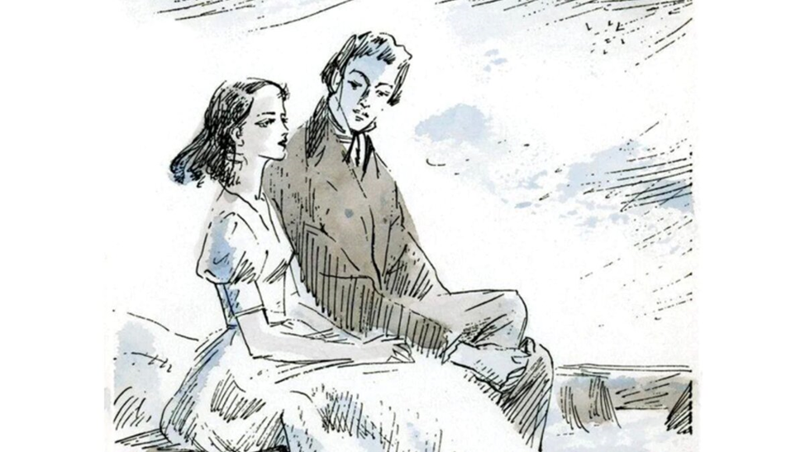

О чем произведение?
Главным действующим лицом является молодой человек, от лица которого и ведется повествование. Это воспоминания уже зрелого мужчины о событиях юности. В «Асе» немолодой светский человек Н.Н. вспоминает историю, которая приключилась с ним, когда ему было лет 25. Начало его рассказа, где он знакомится с братом и сестрой Гагиными, — экспозиция повести. Место и время действия – «немецкий небольшой городок З. неподалеку от Рейна (река)». Писатель имеет в виду город Зинциг в провинции Германии. Сам Тургенев путешествовал там в 1857 году, тогда же закончил книгу. Рассказчик пишет в прошедшем времени, оговаривая, что изложенные события произошли 20 лет назад. Соответственно, они произошли в июне 1837 года (о месяце сообщает сам Н.Н. в первой главе). То, про что Тургенев написал в «Асе», знакомо читателю еще со времен прочтения «Евгения Онегина». Ася Гагина — та же юная Татьяна, которая впервые полюбила, но не нашла взаимности. Именно поэму «Евгений Онегин» как-то читал Н.Н. для Гагиных. Только героиня в повести не похожа на Татьяну. Она очень изменчива и непостоянна: то смеется день напролет, то ходит мрачнее тучи. Причина такого расположения духа кроется в непростой истории девушки: она – незаконнорожденная сестра Гагина. В высшем свете она ощущает себя чужой, как будто бы недостойной той чести, которая ей оказана. Мысли Аси о будущем положении постоянно тяготят ее, поэтому она имеет непростой характер. Но, в итоге, Ася, как и Татьяна из «Евгения Онегина», решает признаться в любви Н.Н.. Герой обещает брату девушки все объяснить ей, но вместо этого обвиняет ее в том, что она созналась брату и фактически выставила его на посмешище. Ася, услышав упрек вместо признаний, убегает. А Н.Н. понимает, как она дорога ему, и решает на следующий день просить ее руки. Но уже слишком поздно, так как на следующее утро он узнает, что Гагины уехали, оставив ему записку: «Прощайте, мы не увидимся более. Не из гордости я уезжаю — нет, мне нельзя иначе. Вчера, когда я плакала перед вами, если б вы мне сказали одно слово, одно только слово — я бы осталась. Вы его не сказали. Видно, так лучше… Прощайте навсегда!».

Чему учит повесть?
Тургенев заставляет читателей задуматься о том, что же всё-таки такое любовь. Он не желает показывать это чувство лишь через призму чего-то прекрасного. Для него важнее изобразить хоть и суровую, но реальность жизни. Любовь может излечить человека и подарить ему самые прекрасные эмоции, но иногда он не находит в себе сил, чтобы бороться за неё. Её легко потерять, но невозможно вернуть… Но не всё так печально. Важно понять, что благодарю тому, что Ася познала чувство искренней любви, она стала намного сильнее и мудрее. Ведь всё в нашей жизни — урок.
Повесть «Ася» учит не бояться быть счастливым. Не нужно умалчивать то, что так на самом деле важно сказать. Рассказчик Н. Н. так и не смог признаться Асе в том, что он её любит. Об этом проступке он жалел всю свою жизнь, храня её прекрасный образ в своём сердце. Благодаря юной Асе, которая не умеет чувствовать вполовину, Н. Н. понимает главную истину. Есть только мгновение, ведь «у счастья нет завтрашнего дня».

Составила библиограф: Ткачева И.Н.

